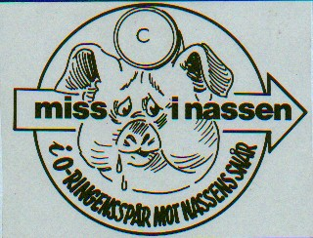

Inbjudan till
Jussila – Nassen
MIN nr: 571
2016 - 06 – 08
Tid: 18:15
Samling: Herrstorpsvägen 9 i Åby
Parkering: vid Folketshus och på gatan
Start: ca 1 km promenad
Stämpling: stiftklämmor
Tvätt: eget vatten eller trädgårdsslang
Förtäring: 50 kr
På allmän begäran utlovas fågeltema denna gång!
Återbud och frågor: vesa@naturdiorama.se
eller tel: 070 346 54 90
Välkomna!
Vesa

